3 октября 2015

«Польза зелени»

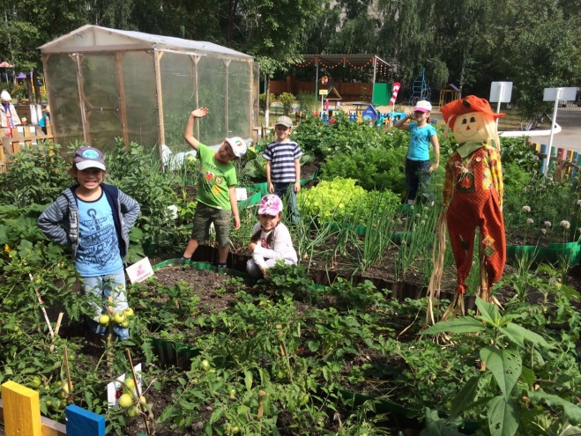Зелень мы часто используем при приготовлении блюд, добавляя ее для вкуса и украшения. Но не всегда задумываемся, насколько она является полезным продуктом для организма. У многих уже на огородах появилась первая зелень: укроп, петрушка, зеленый лук и щавель. О том, какими целебными свойствами обладает всем знакомая и часто бывающая у нас на столе зелень, пойдет речь в этой статье.Укроп в переводе с греческого означает – пахучий. И действительно как ароматно пахнет только что порубленная зелень укропа. Щедро сдабривайте им салаты и супы от него одна польза – в нем много витамина С, а также таких важных микроэлементов как калий и железо. Причем железа в укропе особенно много, поэтому его рекомендуется кушать при анемии. Полезен укроп при желудочно-кишечных расстройствах, для [улучшения пищеварения](http://tvoyaizuminka.ru/krasota_i_zdorovie/lechenie-zabolevaniy-zhelchnogo-puzyirya-narodnyimi-metodami). Это обусловлено тем, что укроп понижает кислотность желудка, снижает процессы брожения и метеоризм кишечника. Не зря в аптеках продают настой укропного семени, хорошо помогающего при этих проблемах. Укроп также способен понижать артериальное давление, выводить из организма шлаки, укреплять сосуды, что делает его особенно полезным при сердечной недостаточности. Смело добавляйте [петрушку](http://tvoyaizuminka.ru/krasota_i_zdorovie/polza-petrushki-dlya-krasotyi-i-zdorovya) в любые блюда – она действует возбуждающе на аппетит и улучшает пищеварение. Железа, кальция, фтора в ее листочках больше, чем в любых овощах! Лидирует петрушка по содержанию аскорбиновой кислоты – в ней в три раза больше, чем в лимонах, витамина С! На петрушку рекомендуется налегать тем, у кого имеются воспалительные заболевания десен. Она прекрасно удаляет запах изо рта, борется с похмельным синдромом и улучшает зрение. Если вы будете кушать петрушку регулярно, то у вас нормализуется уровень сахара в крови и давление. А содержащийся в ней такой важный микроэлемент как инулин позволяет ее причислить к ряду одного из важных продуктов в деле профилактики и защиты от рака. Не могу не сказать, что петрушка обладает отбеливающими свойствами и поэтому входит в состав многих рецептур осветляющих масок для лица и тела.